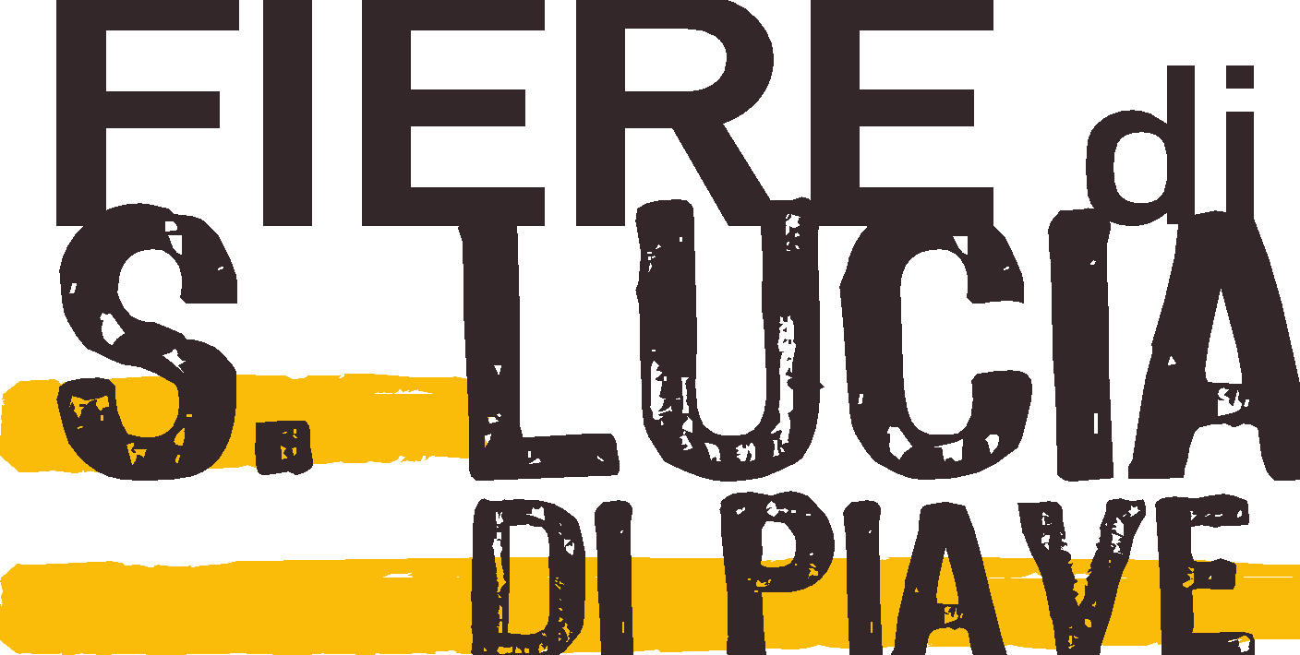

FIERA INTERNAZIONALE DELL’AGRICOLTURA DI SANTA LUCIA DI PIAVE

NON DEFINITIVO: AGGIORNATO AL 2/12/2025

ORARI DI APERTURA AL PUBBLICO
Sabato 13 dicembre dalle ore 9,00 alle 18,00 (Filande 19,00)
Domenica 14 dicembre dalle ore 9,00 alle 18,00 (Filande 19,00)
Lunedì 15 dicembre dalle ore 8,00 (Filande 9,00) alle 18,00

INAUGURAZIONE
Domenica 14 dicembre – ore 11,00
Cerimonia Inaugurale della 1365^ edizione delle Fiere di Santa Lucia di Piave
Presso il Campo Fiera (in caso di maltempo Auditorium Filanda).

INCONTRI E CONVEGNI AUDITORIUM FILANDA
Sabato 13 dicembre – ore 10,30
VINEAforum 2025 – Nutrizione del vigneto tramite il suolo e la rizosfera
Organizzato da: CondifesaTVB, CREA – Centro di Ricerca Viticoltura ed Enologia, Ente Fiere di Santa Lucia di Piave
Sabato 13 dicembre – ore 14,30
Tecnologie che cambiano l’agricoltura
Organizzato da: Confagricoltura Treviso
Lunedì 15 dicembre – ore 9,15
Innovazione e sostenibilità nel vigneto: strumenti robotici, strategia di difesa fitosanitaria e opportunità accesso CSR
Organizzato da: Cecat
Lunedì 15 dicembre – ore 14,30
Il comparto dell’Olio extra vergine d’oliva: mercati, criticità, prospettive e opportunità
Organizzato da: Coldiretti Treviso

AREA BESTIAME
Sabato 13
ore 14,30 - Dimostrazione di salto ostacoli degli allievi del circolo ippico Galanti Stable
Domenica 14 dicembre
ore 10,00 - Dimostrazione di salto ostacoli degli allievi del circolo ippico Galanti Stable
ore 13,30 - Forgiatura e ferratura cavallo a caldo – Team Menegon Roberto e Marco
ore 14,30 - Dimostrazione di salto ostacoli degli allievi del circolo ippico Galanti Stable
ore 15,00 - Torneo Medievale - Spettacolo equestre con Cavallo&Company
ore 15,15 e 15,45 - Pedali al galoppo e bolle di sogno. Tra folte criniere e nitriti di velluto la realtà lascia spazio alla magia. Con Lisa Maiutto
ore 15,30 – Il Cavallo Andaluso
ore 16,00 - Sueno Argentino - Spettacolo equestre con Cavallo&Company
Sarà presente in fiera Natura a Cavallo
Lunedì 15 dicembre
Mercato del bestiame
BABY FARM
Padiglione Filanda
Sabato 13, Domenica 14 e Lunedì 15 dicembre
Un ricco programma di animazioni e giochi.
Prendi la patente junior nella grande pista di trattori a pedali.

IL CORTILE
Padiglione Filanda
Sabato 13, Domenica 14 e Lunedì 15 dicembre
Laboratori, letture animate, Agrigame

Spazio VENETO AGRICOLTURA
Padiglione Filanda
Sabato 13 dicembre - ore 10.00
Convegno: Il Registro dei Gelsi
Domenica 14 dicembre
Animazione dello stand di Veneto Agricoltura da parte della Rete Bachicoltura Setica
con la partecipazione di Ateneo Terzo Valore
Lunedì 15 dicembre
Laboratori didattici per i bambini delle scuole primarie: conosciamo gelso e baco

Le iniziative sono a cura del CREA - Centro di Ricerca per l’Agricoltura e Ambiente Laboratorio di gelsibachicoltura di Padova in collaborazione con Veneto Agricoltura.

SCHIESON TREVISAN Il calendario della tradizione
Padiglione Filanda
Sabato 13, Domenica 14 e Lunedì 15 dicembre
Mostra del celebre calendario a cura dell’Associazione Internazionale Trevisani nel Mondo

INGRESSO € 8,50 – ridotti € 6,00 – solo Filande € 5,00
Biglietto Famiglia papà+mamma+bambini fino a 14 anni € 15,00

